PRZECHWYTYWANIE DANYCH PROFILU DOSTAWCY
W Jabil jesteśmy zobowiązani do poznania naszych partnerów biznesowych, w tym naszych obecnych i potencjalnychdostawców. W ramach tych wysiłków, docieramy do Ciebie, aby przekazać nam kilka szczegółów poprzez tę ankietę. Jeśli jesteś gotowy do rozpoczęcia tej ankiety teraz, kliknij "Kontynuuj teraz". Jeśli nie jesteś gotowy do ukończenia teraz, ale chcesz spróbować później, kliknij "I'll complete Later"
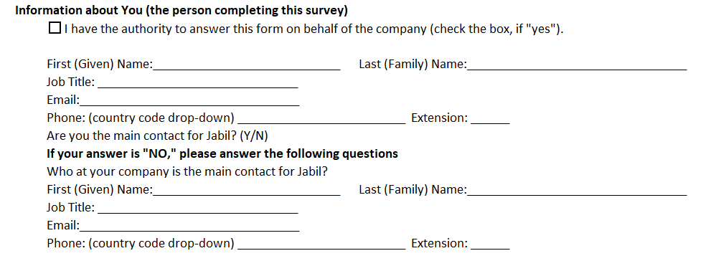
Informacje o Tobie (osoba wypełniająca tę ankietę)
Mam prawo odpowiedzieć na ten formularz w imieniu firmy (zaznacz pole, jeśli "tak").
Imię (imię)_________nazwa _Last (rodzina): ________ _ ____
Stanowisko: ___________________
Adres e-mail:__________________
Telefon: (kod kraju rozwijany) ______________ Rozszerzenie: ___
Czy jesteś głównym kontaktem dla Jabil? (R/N)
Jeśli odpowiedź brzmi "NIE", odpowiedz na następujące pytania
Kto w Twojej firmie jest głównym kontaktem dla Jabil?
Imię (imię)_________nazwa _Last (rodzina): ________ _ ____
Stanowisko: ___________________
Adres e-mail:__________________
Telefon: (kod kraju rozwijany) ______________ Rozszerzenie: ___
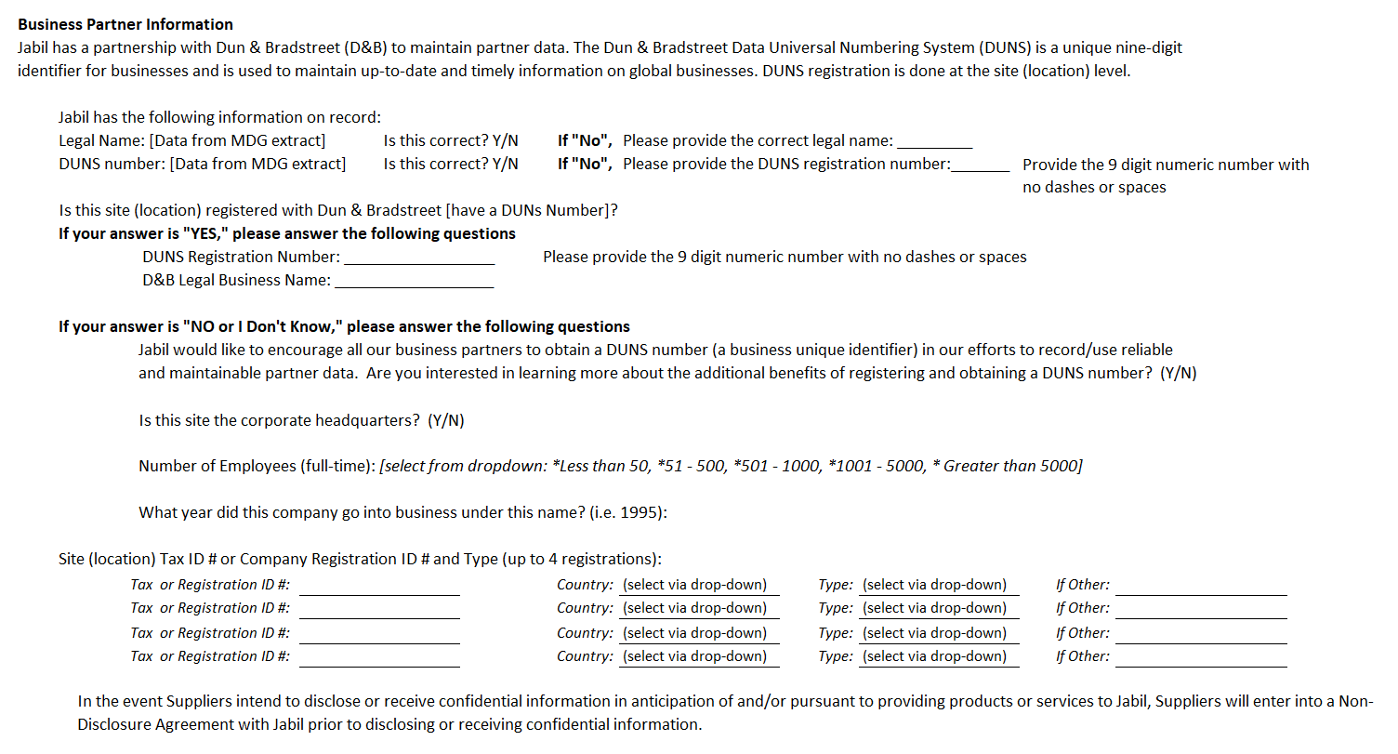
Informacje o partnerach biznesowych
Jabil współpracuje z Dun & Bradstreet (D&B) w celu utrzymania danych partnerów. Dun & Bradstreet Data Universal Numbering System (DUNS) to unikalny dziewięciocyfrowy identyfikator dla firm, który służy do utrzymywania aktualnych i aktualnych informacji o globalnych firmach. Rejestracja DUNS odbywa się na poziomie witryny (lokalizacji).
Jabil ma następujące informacje na temat:
Nazwa prawna: [Dane z wyciągu z MCR]
Czy to prawda? Y/N Jeśli "Nie", pleasing podać prawidłową nazwę prawną: _____
Numer DUNS: [Dane z wyciągu z MCG]
Czy to prawda? Y/NJeśli "Nie",Proszę podać numer rejestracyjny DUNS: ____
Podaj 9-cyfrowy numer numeryczny bez kresek lub spacji
Czy ta strona (lokalizacja) jest zarejestrowana w Dun & Bradstreet [posiada numer DUNs]?
Jeśli odpowiedź brzmi "TAK", odpowiedz na następujące pytania
Numer rejestracyjny DUNS: _________
Proszę podać 9-cyfrowy numer numeryczny bez kresek lub spacji
D&B Nazwa firmy prawnej: __________
Jeśli odpowiedź brzmi "NIE lub nie wiem", odpowiedz na następujące pytania
Jabil pragnie zachęcić wszystkich naszych partnerów biznesowych do uzyskania numeru DUNS (unikalnego identyfikatora biznesowego) w naszych wysiłkach na rzecz rejestrowania/wykorzystywania wiarygodnych i utrzymywanych danych partnerów. Chcesz dowiedzieć się więcej o dodatkowych korzyściach płynących z rejestracji i uzyskania numeru DUNS? (R/N)
Czy ta strona jest siedzibą firmy? (R/N)
Liczba pracowników (w pełnym wymiarze godzin):
*Mniej niż 50, *51 - 500, *501 - 1000, *1001 - 5000, * Większa niż 5000
W jakim roku ta firma weszła w biznes pod tą nazwą? (tj. 1995 r.):
Strona (lokalizacja) Identyfikator podatkowy # lub identyfikator rejestracji firmy # i typ (do 4 rejestracji):
Nip lub identyfikator rejestracji #: Kraj:Typ : Jeśli inne:

W przypadku, gdy Dostawcy zamierzają ujawnić lub otrzymać poufne informacje w oczekiwaniu i/lub w związku ze dostarczaniem produktów lub usług na rzecz Jabil, Dostawcy zawarli umowę o zachowaniu poufności z Jabil przed ujawnieniem lub otrzymaniem informacji poufnych.
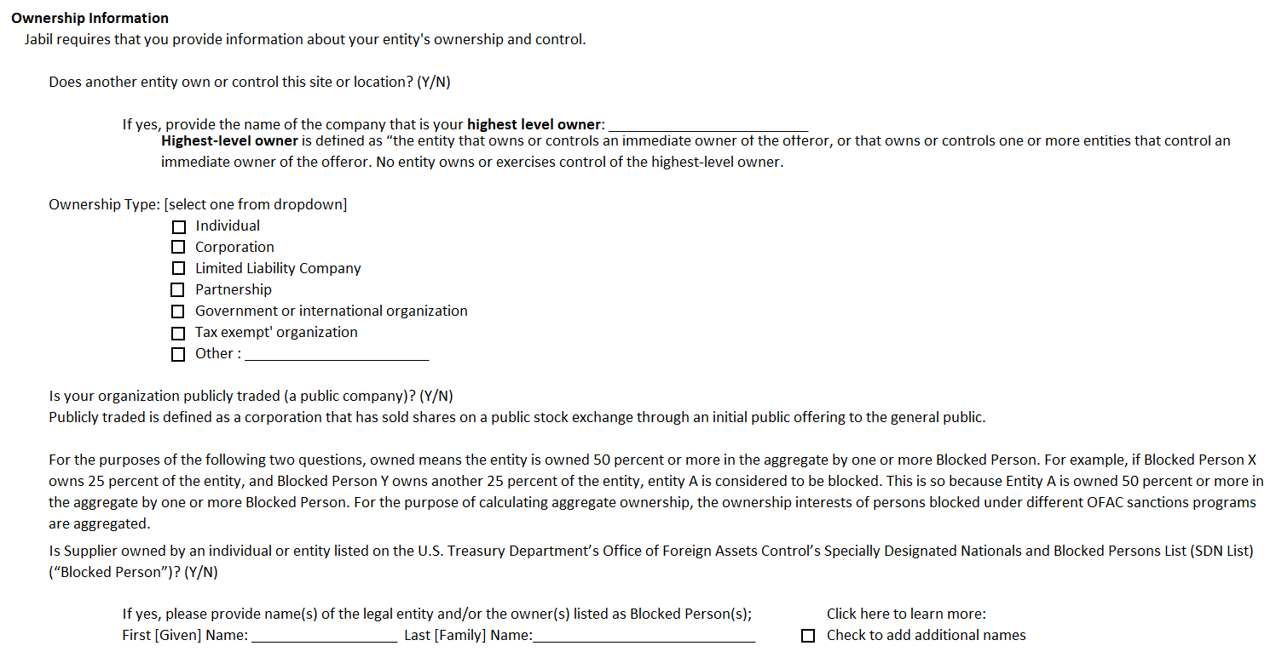
Informacje o własności
Jabil wymaga podania informacji o własności i kontroli swojego podmiotu.
Czy inna jednostka jest właścicielem lub kontroluje tę witrynę lub lokalizację? (R/N)
Jeśli tak, podaj nazwę firmy, która jest Twoim najwyższym poziomem właściciela: _____________
Właściciel najwyższego poziomu jest zdefiniowany jako "jednostka, która jest właścicielem lub kontroluje bezpośredniego właściciela oferenta lub która jest właścicielem lub kontroluje jedną lub więcej jednostek, które kontrolują bezpośredniego właściciela oferenta. Żaden podmiot nie jest właścicielem ani nie sprawuje kontroli nad właścicielem najwyższego poziomu.
Typ własności: [wybierz jeden z listy rozwijanej]
IndividualCorporationLimited Liability CompanyPartnershipGovernment lub organizacja międzynarodowaPorząd zwolniony z podatkuZ.Innymi
Czy Twoja organizacja jest notowana na giełdzie (spółka publiczna)? (R/N)
Notowany na giełdzie definiuje się jako korporację, która sprzedała akcje na giełdzie w drodze pierwszej oferty publicznej dla ogółu społeczeństwa.
Na potrzeby następujących dwóch pytań, własnością oznacza, że jednostka jest własnością 50 procent lub więcej w sumie przez jedną lub więcej zablokowanych osób. Na przykład jeśli zablokowana osoba X jest właścicielem 25 procent encji, a zablokowana osoba Y jest właścicielem innego 25 procent encji, encja A jest uważana za zablokowaną. Dzieje się tak, ponieważ jednostka A jest własnością 50 procent lub więcej w sumie przez jedną lub więcej zablokowanych osób. Do celów obliczania łącznej własności, interesy własności osób zablokowanych w ramach różnych programów sankcji OFAC są agregowane.
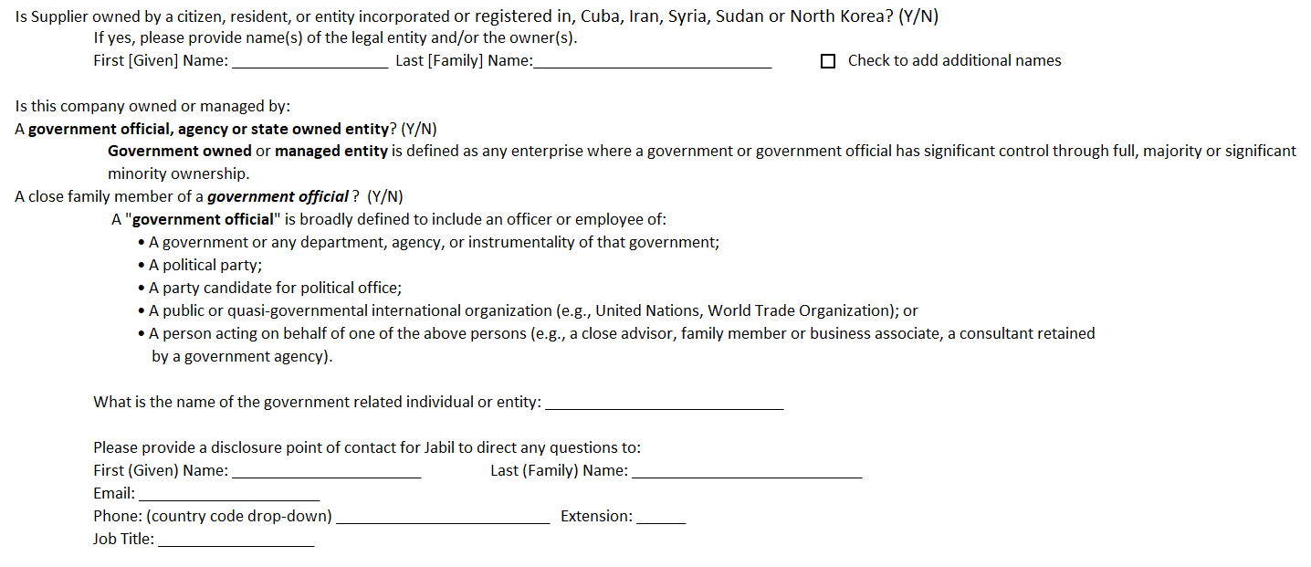
Czy Dostawca jest własnością osoby fizycznej lub podmiotu wymienionego w specjalnie wyznaczonych obywatelach i osobach zablokowanych Departamentu Skarbu USA ("Osoba zablokowana")? (R/N)
Jeśli tak, proszę podać imię i nazwisko osoby prawnej i/lub właściciela(-ów) wymienionego(-ych) jako osoby zablokowane; First [Given] Nazwa: __________Nazwisko:________ Check, aby dodać dodatkowe nazwy
Czy Dostawca jest własnością obywatela, rezydenta lub podmiotu zarejestrowanego lub zarejestrowanego w, Kubie, Iranie, Syrii, Sudanie lub Korei Północnej? (R/N)
Jeśli tak, podaj nazwę(-y) osoby prawnej i/lub właściciela(-ów).
First [Given] Name: _________ Ostatnie nazwisko: ____________Check, aby dodać dodatkowe nazwy
Czy ta firma jest własnością lub jest zarządzana przez:
Urzędnik państwowy, agencja lub podmiot państwowy? (R/N)
Podmiot będący własnością rządu lub zarządzany jest definiowany jako każde przedsiębiorstwo, w którym rząd lub urzędnik państwowy ma znaczącą kontrolę poprzez pełną, większościową lub znaczącą własność mniejszościową.
Bliski członek rodziny urzędnika państwowego? (R/N)
"Urzędnik państwowy" jest szeroko zdefiniowany w taki sposób, aby obejmował urzędnika lub pracownika:
• rząd lub jakikolwiek departament, agencja lub instrumentarium tego rządu; • Partia polityczna; • kandydat partii na urząd polityczny; • publiczna lub quasirządowa organizacja międzynarodowa (np. lub • osoba działająca w imieniu jednej z powyższych osób (np. bliskiego doradcy, członka rodziny lub współpracownika, konsultanta zatrzymanego przez agencję rządową).
Jaka jest nazwa osoby lub podmiotu związanego z rządem: ______________
Prosimy o podanie punktu kontaktowego dla Jabil, aby skierować wszelkie pytania do:
Imię (imię i nazwisko): _________Last (nazwisko) Nazwa: _______________
Adres e-mail: ____________
Telefon: (kod kraju rozwijany) ______________ Rozszerzenie: ___
Stanowisko: __________

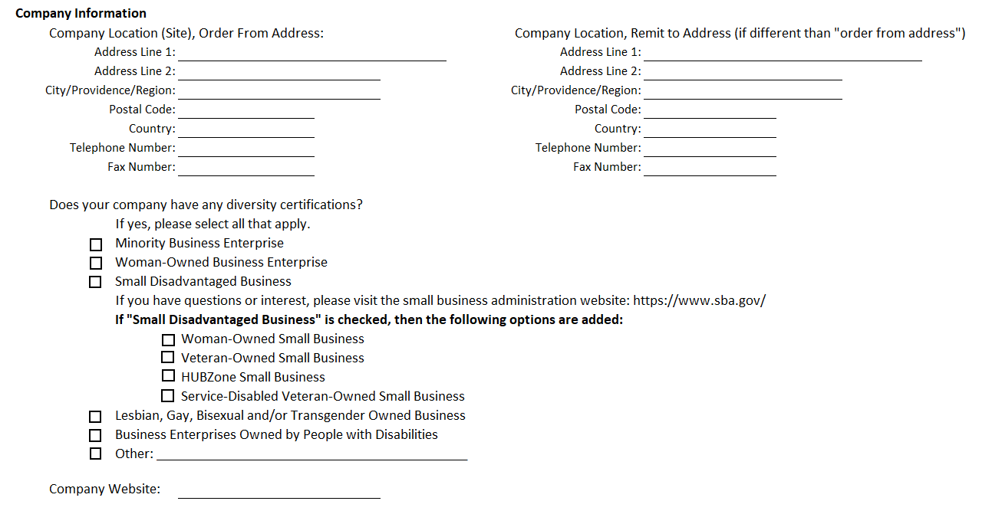
informacje o firmie
Lokalizacja firmy (lokacja), zamówienie z adresu: lokalizacja firmy, przemij adres
Wiersz adresu 1:Wiersz adresu 2: Miasto/Opatrzność/Region: Kod pocztowy: kraj: numer telefonu: numer faksu:
Czy Twoja firma posiada jakieś certyfikaty różnorodności?
Jeśli tak, wybierz wszystkie, które mają zastosowanie.
Mniejszościowe Przedsiębiorstwo Przedsiębiorstwo-Owned Business EnterpriseSmall Defaworyzowany Biznes
Jeśli masz pytania lub zainteresowania, odwiedź stronę internetową administracji małych firm:https://www.sba.gov/
Jeśli zaznaczona jest opcja "Small Disadvantaged Business", zostaną dodane następujące opcje:
Kobieta własnością small businessveteran własnością małych BusinessHUBZone Small BusinessService-Disabled Veteran-Owned Small Business
Lesbijki, geje, biseksualiści i/lub osoby transpłciowe
Przedsiębiorstwa będące własnością osób niepełnosprawnych
inny:

Strona internetowa firmy:
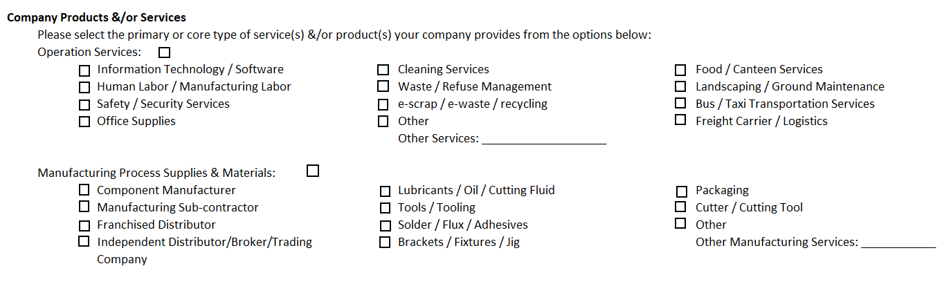
Produkty i usługi firmy
Wybierz podstawowy lub podstawowy typ usług i/lub produktów, które firma udostępnia z poniższych opcji:
Usługi operacyjne:
Technologia informacyjna / SoftwareHuman Labor / Produkcja PracaBezpieczeństwo / Usługi bezpieczeństwa
Materiały biurowe
Usługi sprzątaniaSpady / Odpady gospodarowania odpadami / e-odpady / recykling
Inne usługi
Żywność / Canteen ServicesLandscaping / Ground MaintenanceBus / Taxi Transportation Service
s
Freight Carrier / Logistics
Materiały procesowe & materiały:
Producent komponentówProdukcja PodwykonawcaFranceni Dystrybuowane
Dystrybutor/Broker/Trading Company
Smary / Olej / Płyny tnąceNarzędy / OprzyrządowanieSolder / Topnik / KlejeBrackie / Oprawy / Jig
Nożyce do pakowania / Narzędzia tnąceOthe
rInne
usługi produkcyjne: ______

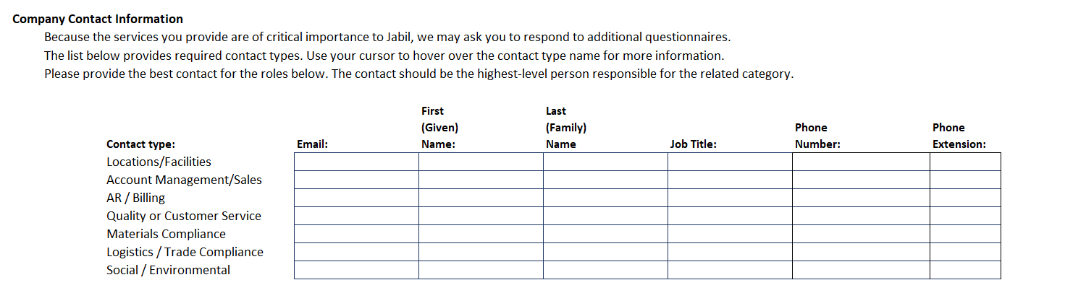
Dane kontaktowe firmy
Ponieważ świadczone przez Ciebie usługi mają kluczowe znaczenie dla Jabil, możemy poprosić Cię o udzielenie odpowiedzi na dodatkowe kwestionariusze. Poniższa lista zawiera wymagane typy kontaktów. Aby uzyskać więcej informacji, umieść kursor nad nazwą typu kontaktu. Proszę podać najlepszy kontakt dla ról poniżej. Kontakt powinien być osobą najwyższego szczebla odpowiedzialną za powiązaną kategorię.
E-mail:Imię i nazwisko: nazwisko: numer telefonu: rozszerzenie telefonu:
Typ kontaktu:
Lokalizacje/udogodnieniaPodległość Zarządzania/ SalesAR / Jakość rozliczeń lub Obsługa klienta
Materials ComplianceLogistics / Trade ComplianceSocial / Environmental

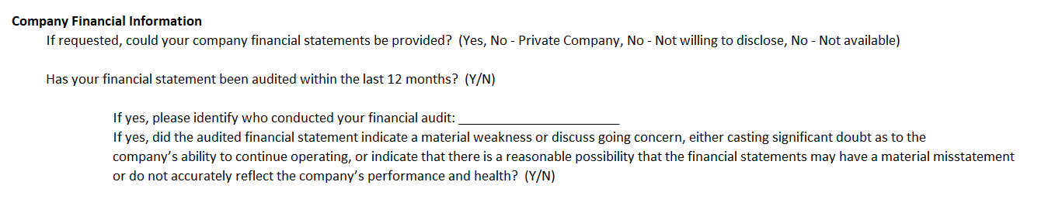
Informacje finansowe firmy
Czy na żądanie można dostarczyć sprawozdanie finansowe twojej firmy? (Tak, Nie - Prywatna firma, Nie - Nie chce ujawnić, Nie - Niedostępne)

Czy sprawozdanie finansowe zostało poddane audytowi w ciągu ostatnich 12 miesięcy? (R/N)
Jeśli tak, proszę określić, kto przeprowadził audyt finansowy: _____________
Jeśli tak, czy zbadane sprawozdanie finansowe wskazywało na istotną słabość lub dyskutowało o kontynuacji działalności, albo rzucając poważne wątpliwości co do zdolności spółki do kontynuowania działalności, albo wskazując, że istnieje uzasadniona możliwość, że sprawozdanie finansowe może mieć istotne nieprawidłowości lub nie odzwierciedlać dokładnie wyników i kondycji przedsiębiorstwa? (R/N)
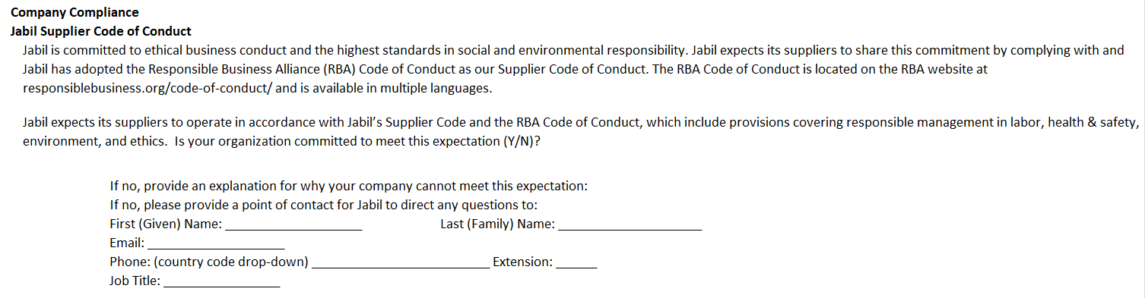
Zgodność z przepisami firmy
Kodeks postępowania dostawców Jabil
Jabil jest zaangażowany w etyczne postępowanie biznesowe i najwyższe standardy w zakresie odpowiedzialności społecznej i środowiskowej. Jabil oczekuje, że jego dostawcy podzielą się tym zobowiązaniem, przestrzegając i szkoląc swoich pracowników na zasadach i wartościach określonych w Kodeksie postępowania dostawców Jabil ("Kodeks"), dostępnym na stronie internetowej Jabil tutaj: https://www.jabil.com/dam/jcr:a588538b-a1ae-4136-a4b4-413b292833d7/supplier-code-of-conduct%20(1).pdf
Jabil przyjął Kodeks postępowania Odpowiedzialnego Biznesu (RBA) jako nasz Kodeks postępowania dostawców. Kodeks postępowania RBA znajduje się na stronie internetowej RBA pod adresem
responsiblebusiness.org/code-of-conduct/
i jest dostępna w wielu językach.
Jabil oczekuje, że jego dostawcy będą działać zgodnie z Kodeksem Dostawców Jabil i Kodeksem postępowania RBA, które obejmują przepisy dotyczące odpowiedzialnego zarządzania pracą, bezpieczeństwem i higieną pracy, środowiskiem i etyką. Czy Twoja organizacja zobowiązała się spełnić to oczekiwanie (R/N)?
Jeśli nie, wyjaśnij, dlaczego Twoja firma nie może spełnić tego oczekiwania:
Jeśli nie, proszę podać punkt kontaktowy dla Jabil, aby skierować wszelkie pytania do:
Imię (imię i nazwisko): ___________ Nazwisko: ____________
Adres e-mail: ___________
Telefon: (kod kraju rozwijany) ______________ Rozszerzenie: ___
Stanowisko: _________
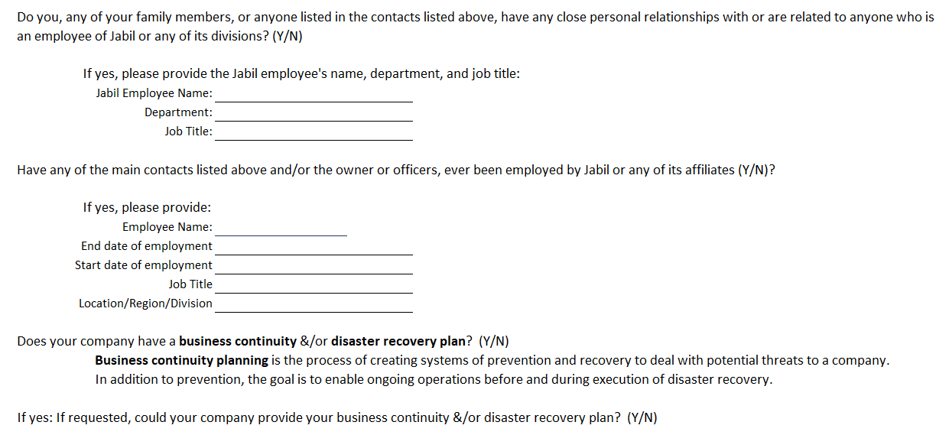
Czy ty, którykolwiek z członków Twojej rodziny lub ktokolwiek wymieniony w kontaktach wymienionych powyżej, ma jakieś bliskie osobiste relacje z kimkolwiek, kto jest pracownikiem Jabil lub któregokolwiek z jego działów? (R/N)
Jeśli tak, podaj imię i nazwisko pracownika Jabil, dział i stanowisko:
Nazwa pracownika Jabil:Dział:Stanowisko:
Czy którykolwiek z głównych kontaktów wymienionych powyżej i / lub właściciela lub urzędników, kiedykolwiek był zatrudniony przez Jabil lub którykolwiek z jego podmiotów stowarzyszonych (Y / N)?
Jeśli tak, proszę podać:
Nazwa pracownika:Data zakończenia zatrudnieniaRozpocząć data zatrudnieniaPrzeglądanie TitleLokalizacja/Region/Dział
Czy Twoja firma ma ciągłość działania i/lub plan odzyskiwania po awarii? (R/N)
Planowanie ciągłości działania to proces tworzenia systemów zapobiegania i odzyskiwania w celu radzenia sobie z potencjalnymi zagrożeniami dla firmy. Oprócz zapobiegania, celem jest umożliwienie bieżących operacji przed i w trakcie przeprowadzania odzyskiwania po awarii."
Jeśli tak: Jeśli zostaniesz poproszony, czy Twoja firma może zapewnić ciągłość działania i/lub plan odzyskiwania po awarii? (R/N)
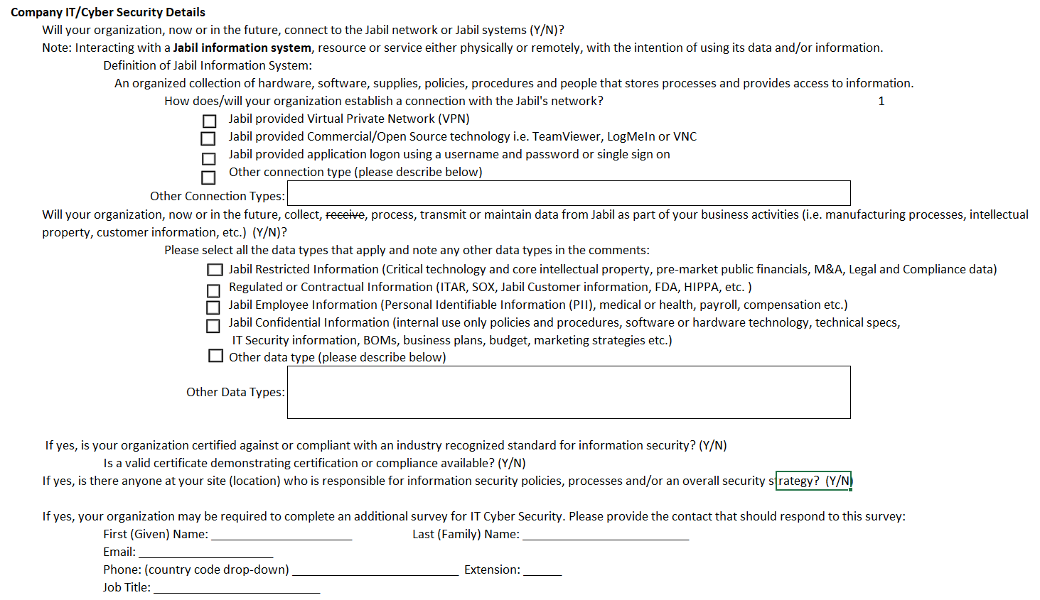
Firmy IT / Cyber Security Szczegóły
Czy Twoja organizacja, teraz lub w przyszłości, połączy się z siecią Jabil lub systemami Jabil (Y/N)?
Uwaga: Interakcja z systemem informacyjnym, zasobem lub usługą Jabil fizycznie lub zdalnie, z zamiarem wykorzystania jego danych i/lub informacji.
Definicja Jabil Information System: Zorganizowany zbiór sprzętu, oprogramowania, materiałów eksploatacyjnych, zasad, procedur i osób, które przechowują procesy i zapewniają dostęp do informacji.
W jaki sposób organizacja nawiązuje połączenie z siecią Jabil?1
Jabil pod warunkiem Virtual Private Network (VPN)Jabil pod warunkiem commercial / Open Source technologii tj TeamViewer, LogMeIn lub VNCJabil pod warunkiem logowania aplikacji przy użyciu nazwy użytkownika i hasła lub logowania jednokrotnego naInne typ połączenia (proszę opisać poniżej)Inne typy połączeń:
Czy Twoja organizacja, teraz lub w przyszłości, będzie gromadzić, odbierać, przetwarzać, przesyłać lub utrzymywać dane z Jabil w ramach działalności biznesowej (np. procesów produkcyjnych, własności intelektualnej, informacji o klientach itp.) (R/N)?
Wybierz wszystkie typy danych, które mają zastosowanie i zanotuj inne typy danych w komentarzach:
Ograniczone informacje Jabil (krytyczna technologia i podstawowa własność intelektualna, przedrynkowe finanse publiczne, dane m&a, prawne i zgodne z przepisami)
Informacje regulowane lub umowne (ITAR, SOX, Informacje o klientach Jabil, FDA, HIPPA itp.)
Jabil Dane pracownicze (dane osobowe (DANE OSOBOWE), medyczne lub zdrowotne, listy płac, odszkodowania itp.)
Informacje poufne Jabil (wewnętrzne zasady i procedury, oprogramowanie lub sprzętowe, specyfikacje techniczne,
Informacje o bezpieczeństwie IT, BOM-y, biznesplany, budżet, strategie marketingowe itp.)
Inny typ danych (opisz poniżej)
Jeśli tak, czy Twoja organizacja jest certyfikowana lub zgodna z branżowym standardem bezpieczeństwa informacji? (R/N)
Czy dostępny jest ważny certyfikat demonstracyjny potwierdzający certyfikację lub zgodność? (R/N)
Jeśli tak, czy w Twojej witrynie (lokalizacji) znajduje się ktoś odpowiedzialny za zasady bezpieczeństwa informacji, procesy i/lub ogólną strategię bezpieczeństwa? (R/N)
Jeśli tak, organizacja może być zobowiązana do wypełnienia dodatkowej ankiety na temat cyberbezpieczeństwa it. Proszę podać kontakt, który powinien odpowiedzieć na tę ankietę:
Imię (imię) : _________ Nazwisko ostatnie: ____________
Adres e-mail: ____________
Telefon: _____________ Rozszerzenie: ___
Stanowisko: ______________
świadectwo
Przesyłając ten formularz, dostawca zaświadcza, że podane informacje są dokładne i kompletne.
PRZESYŁANIEZACHNIE ZAMKNIJ

